01144《农科基础化学》导学方案
农科基础化学课程是国家开放大学根据培养目标和课程设置的
农科各专业开设的重要基础课程。
一、课程考核方式：
从 20 春学期开始课程考核采用百分百网上考核的方式。考核内容包括期末测试、形成性考核、学习行为表现。
课程计分方法：课程总成绩=综合测试成绩+实验报告成绩+期末测试的成绩+平时表现成绩。
课程总成绩按百分制计，课程综合成绩达到 60 分及以上（及格），可获得本课程相应学分。
形成性考核包括两种形式，一是综合测试，二是实验报告。综合测试共分为 2 次，实验报告为 2 次。综合测试为客观题，由系统自动评阅，提交后即时反馈分数；实验报告为提交作业形式，需辅导老师手工打分；期末测试题型包括单项选择题和判断题由系统自动评阅。学习行为表现由辅导老师根据学生网上学习行为及具体学习情况等给出评价。学生不需要提交任何内容。
二、网上学习登录方法：
1、登陆国家开放大学学习网，点击学生登录
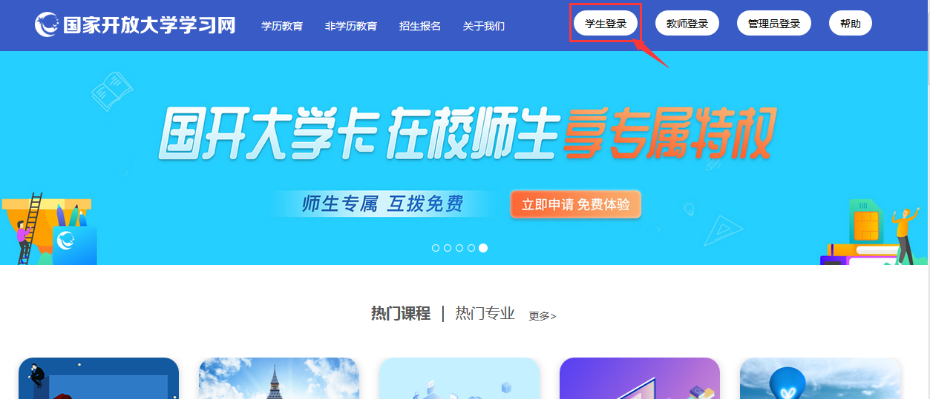
2、输入13位学号，密码为自己的8位出生年月日。
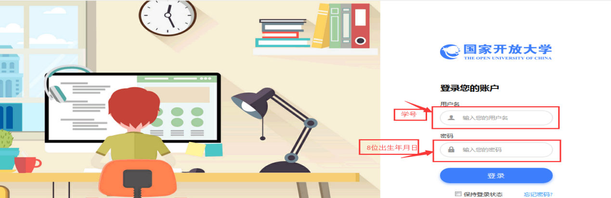

三、课程学习方法：
1、找到《农科基础化学》，点击“进入学习”
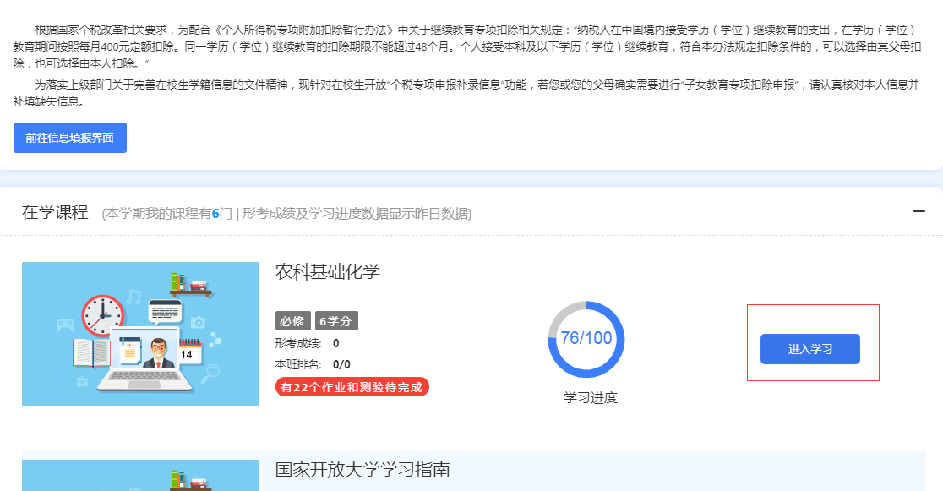
2、共有四次形成性考核，进入依次完成
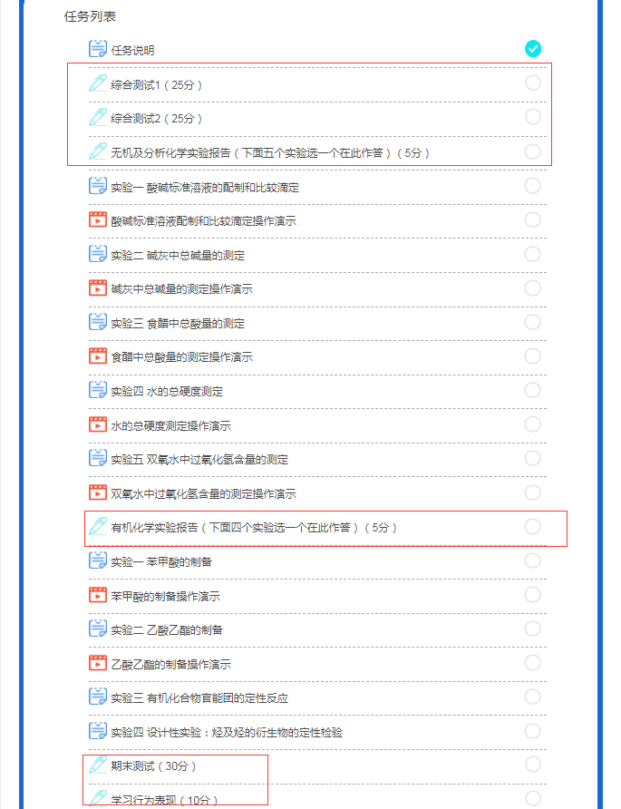
3、点击现在参加测试
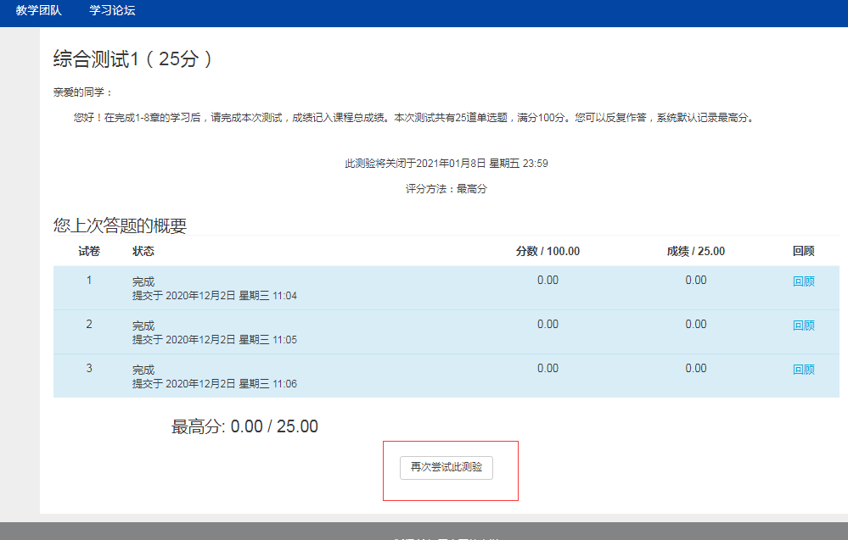
4、进入测试页面，即可开始答题：
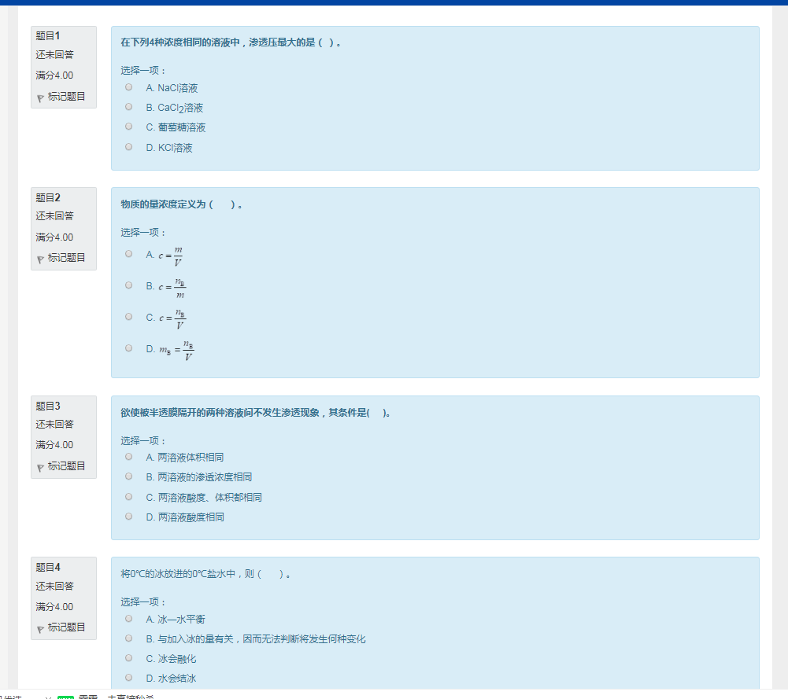
5、做完后点解右下角“结束答题”
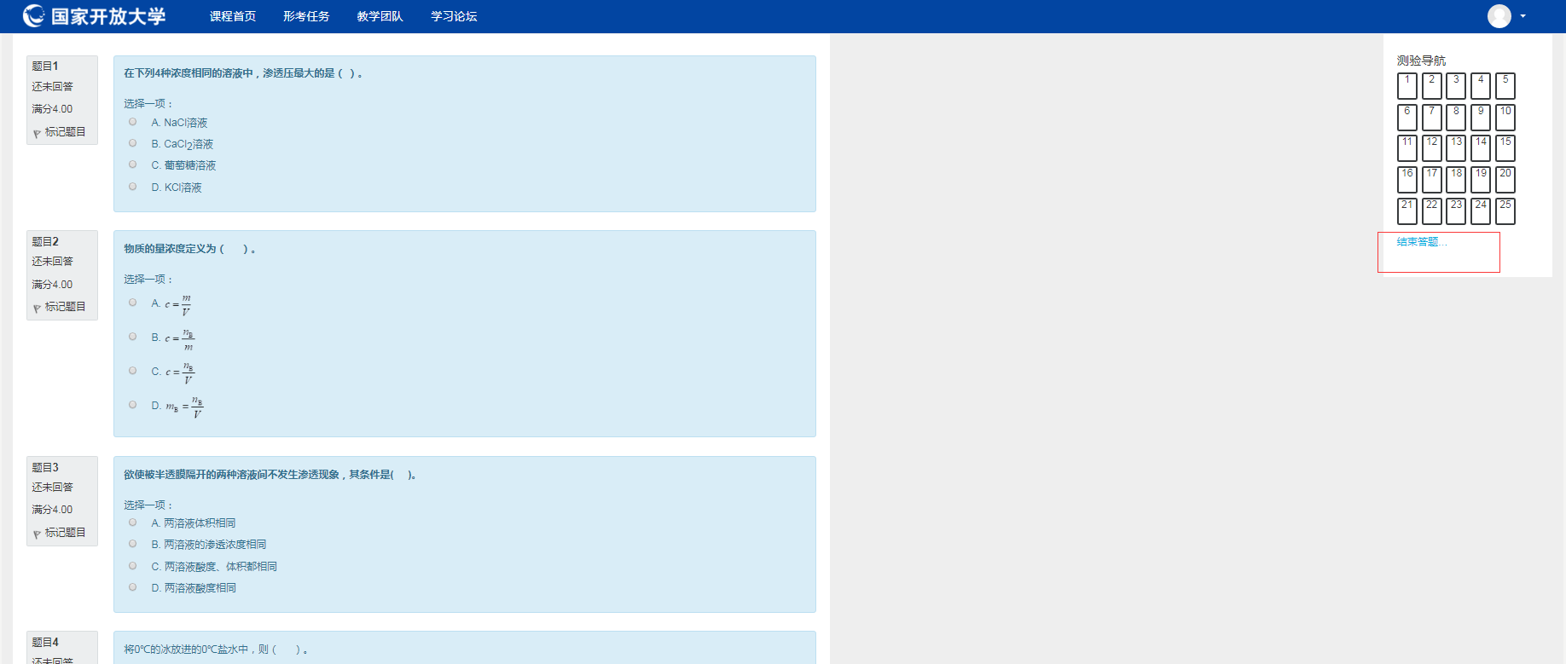
6、点击提交所有答案并结束
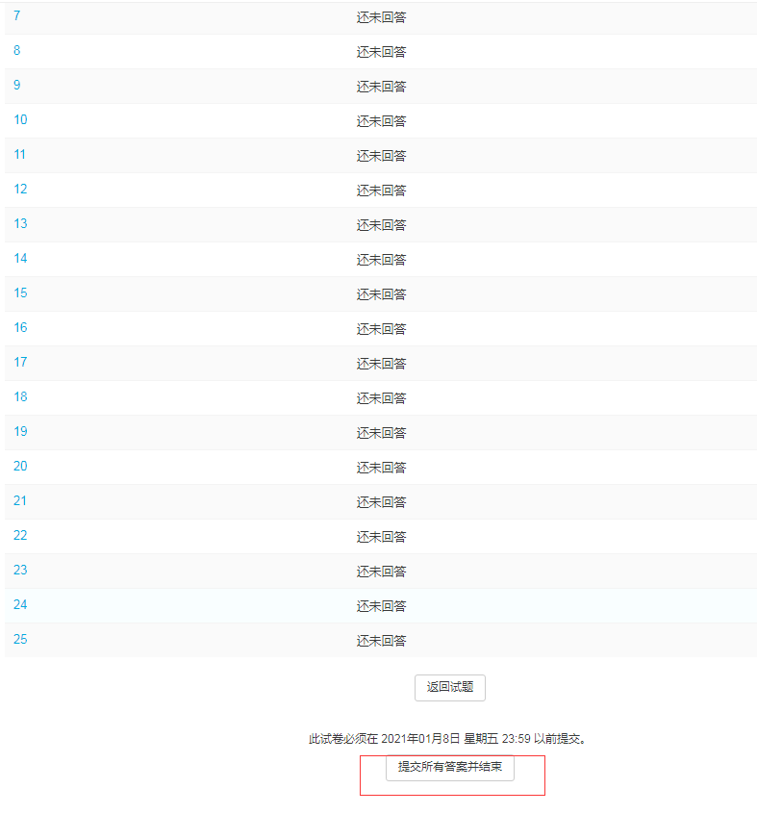
温馨提示：
登陆分校官网，http://www.ylrtvu.net.cn，点击“导学助学”，通过课程ID号或课程名称查找“导学方案”和课程“参考答案”。
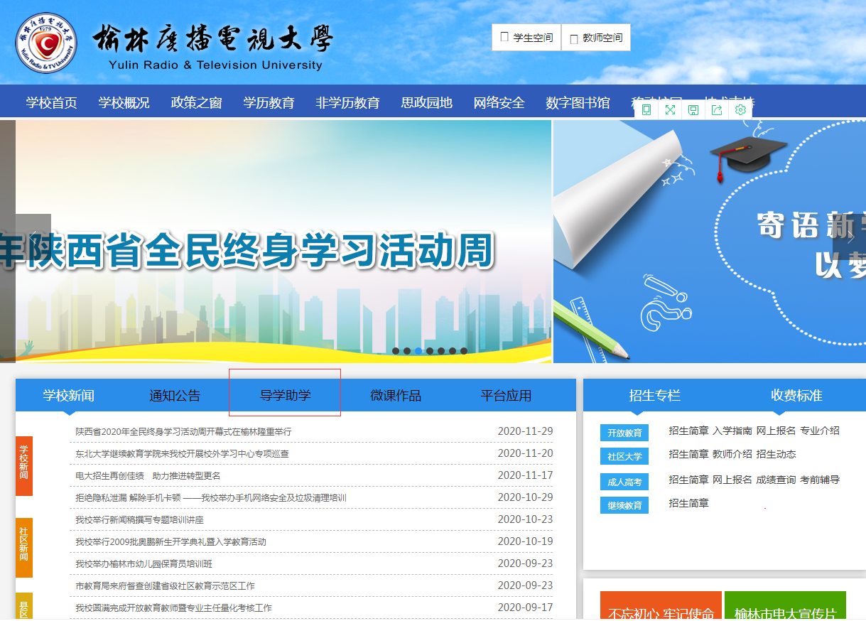
四、论坛发帖方法：
1、进入课程—点击“课程答疑”
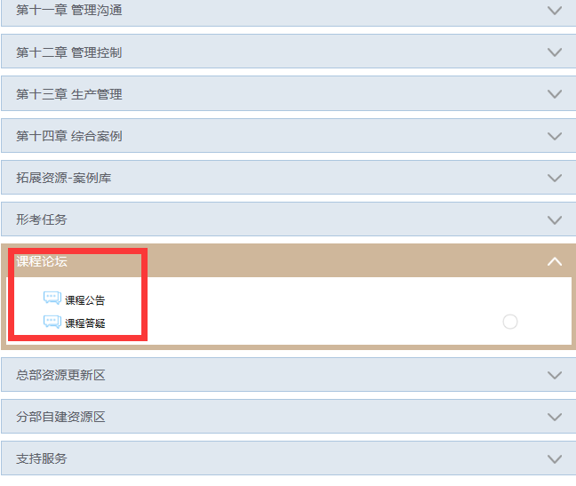
2、点击开启一个新话题
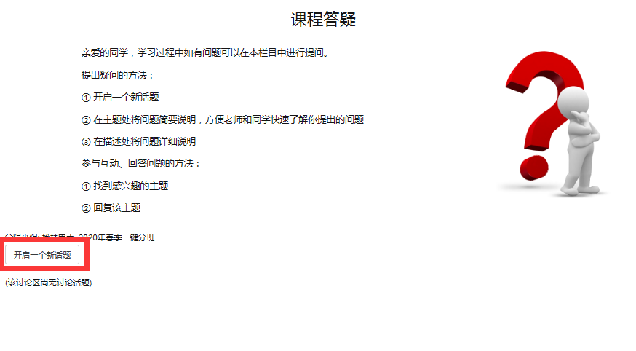
3、依次录入：主题、正文、最后点击“发到讨论区上”即可。

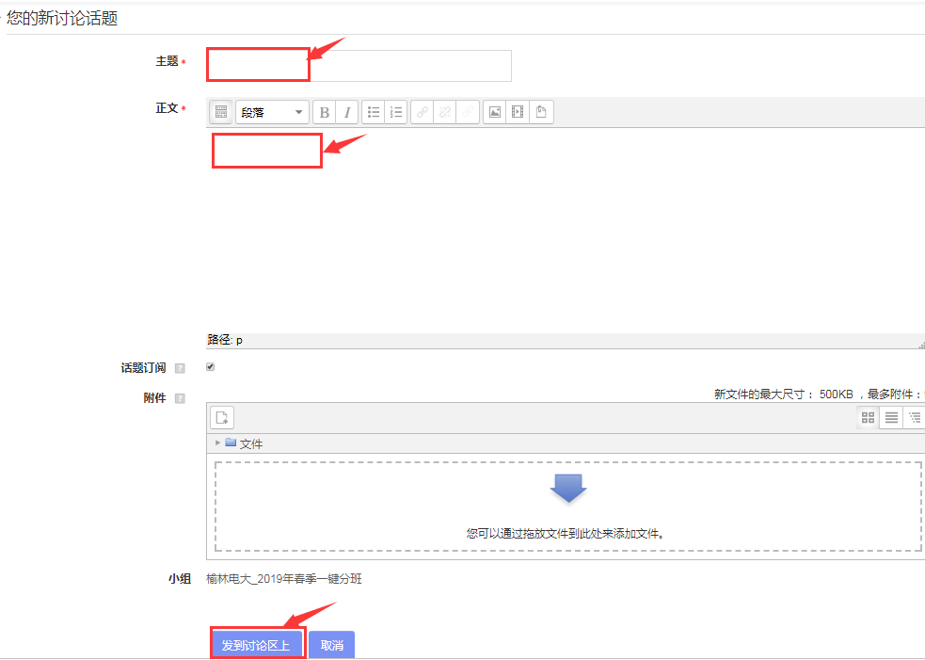
4、查看学习资料
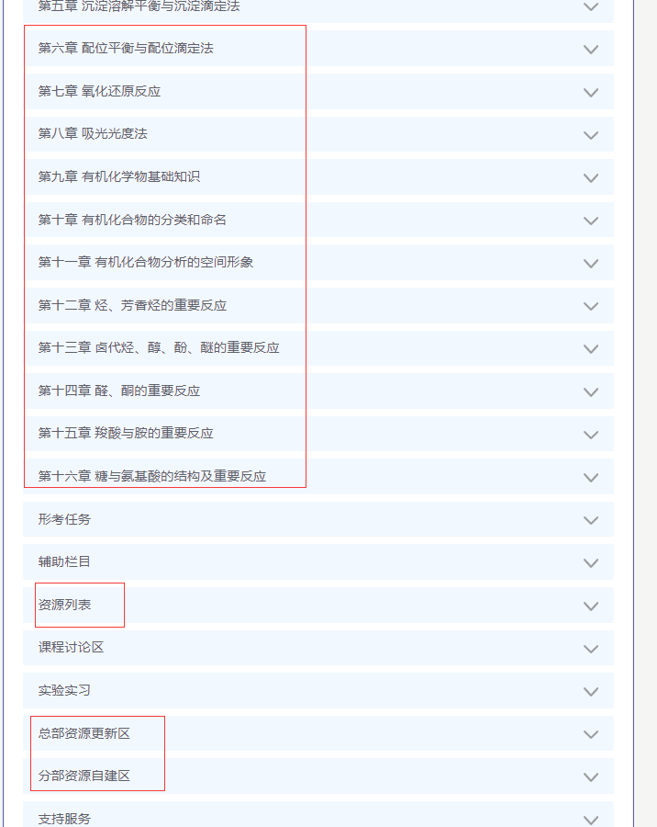

五、导学教师联系方式：

主持教师：张爱华
联系电话：010-57519222
邮箱：zhangah@ouchn.edu.cn

教学服务热线
联系电话：400-810-0090
邮箱：server@ouchn.edu.cn
导学教师：赵彩雲
电话1592949738，微信同号，QQ：964917991
同学们学习过程中疑问可随时联系。预祝大家顺利完成学业。

